UNIVERSIDADE DO ESTADO DE MINAS GERAIS – UEMG

UNIDADE DIVINÓPOLIS

Engenharia da Computação

SIMULADOR DE ELEVADOR

Aldo Vilela Fonte Boa

Gustavo Henrique

Phelipe Gustavo da Silva

Sthefany Silva

Divinópolis, MG

Julho 2017

**Sumário**

Introdução 3

Motor de passo 4

Tipos de motores 4

Funcionamento 7

Passos completos e meio-passos 8

Aplicação: Simulador de elevador 9

Problemas e Soluções 11

Melhorias 12

Conclusão 12

Referências 13

## Introdução

A aplicabilidade de um motor está presente no nosso dia a dia, podemos ver a frequência disto em todos os componentes elétricos e eletrônicos. Para demonstrar isto será proposto neste trabalho uma aplicação com o motor de passo. Um Motor de passo é um transdutor que a partir sistemas de controle converte pulsos elétricos em movimento de rotação. Os motores de passo possuem uma grande aplicabilidade e funcionalidade, que se estendem desde o setor da informática até as indústrias e seus dispositivos automáticos.

## Motor de passo

São dispositivos eletromecânicos que convertem pulsos elétricos em movimentos mecânicos que geram variações angulares discretas. O rotor ou eixo de um motor de passo é rotacionado em pequenos incrementos angulares, denominados “passos” quando pulsos elétricos são aplicados em uma determinada sequência nos terminais deste.

A rotação de tais motores é diretamente relacionada aos impulsos elétricos que são recebidos, bem como a sequência a qual tais pulsos são aplicados reflete diretamente na direção a qual o motor gira. A velocidade que o rotor gira é dada pela frequência de pulsos recebidos e o tamanho do ângulo rotacionado é diretamente relacionado com o número de pulsos aplicados.

O motor de passos é bastante empregado principalmente em situações em que são necessários movimentos precisos, além disso podem ser utilizados em aplicações onde precisa-se controlar vários fatores como: ângulo de rotação, velocidade, posição e sincronismo, portanto o motor de passos diferentemente de outros motores, não tem como capacidade principal a força (troque) ou velocidade (rotações), mas sim a alta precisão para controlar movimentos.

### Tipos de motores

Existem tem três tipos básicos de motores de passo: imã permanente, relutância variável e híbrido.

Motores de Imã Permanente

É o tipo de motor mais amplamente utilizado para aplicações não industriais. A construção do motor resulta em ângulos de passo relativamente grandes, porém a simplicidade geral permite a produção em larga escala a custo muito baixo.

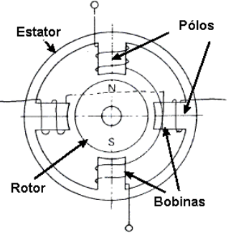

Fig. 1 – Motor de Imã Permanente

Motores de Relutância Variável

Um motor de passo de relutância variável não possui ímã permanente em seu rotor. Assim o rotor gira livremente sem torque residual quando o motor está desligado.

A saída de torque (força) para uma dada dimensão da estrutura é restrita, embora a taxa de torque por inércia seja boa, sendo que este tipo de motor é frequentemente empregado em pequenas dimensões para aplicações como mesas de micro posicionamento.

Esse tipo de motor não é sensível à polaridade da corrente e necessita de um arranjo de driver diferente dos outros tipos de motor.

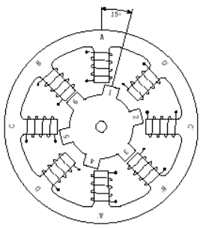

Fig. 2 – Motor de Relutância Variável

Motores Híbridos

É o motor mais utilizado nas industrias, este combina os princípios operacionais dos outros dois tipos já citados anteriormente, a maioria dos motores híbridos é de duas fases, embora sejam utilizadas versões de três e cinco fases.

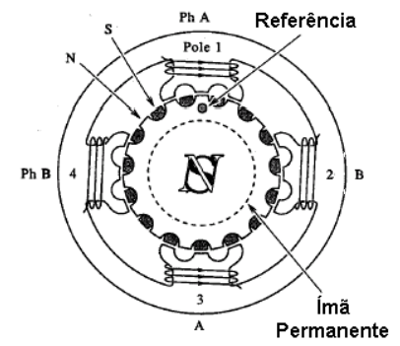

Fig. 3 – Motores Hibridos

Os motores de passos podem ainda ser classificados quanto ao tipo de polo sendo eles:

Unipolar

São usados dois enrolamentos por fase e costumam ter um contato em comum, resultando em cinco, seis ou oito conexões.

Nos modelos onde a conexão comum dos dois polos é separada, são seis conexões externas, já os modelos em que a conexão comum é soldada internamente são cinco conexões externas.

Modelos com oito conexões contem a conexão em comum dos dois polos separada e facilitam a ligação em série ou paralela das bobinas, assim não necessitar de ligação reversa nos polos já modelos com cinco ou seis conexões têm as bobinas ligadas em série e necessitam da capacidade de reverter as ligações entre as bobinas.

Ligação reversa é um tipo de ligação muito comum entre motores onde os polos A e B das bobinas podem ser ligados ao positivo e negativo respectivamente, ou invertida, negativo e positivo respectivamente.

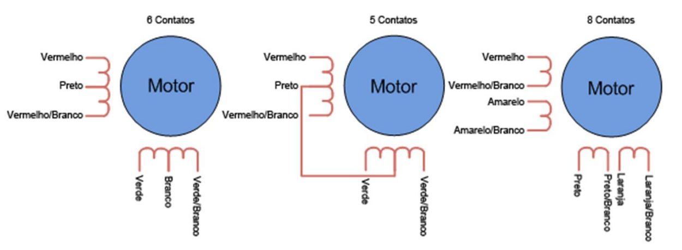

Fig. 4 – Motores Unipolares

Bipolar

Usam uma ligação por polo e necessitam que o circuito possa reverter o sentido da corrente para acionar as bobinas de forma correta

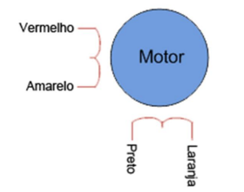

Fig. 5 – Motor Bipolar

## Funcionamento

O Funcionamento básico do motor de passo é dado pelo uso de solenoide alinhados dois a dois que quando energizados atraem o rotor fazendo-o se alinhar com o eixo determinado pelos solenoides, causando assim uma pequena variação de ângulo que é chamada de passo.

Para ativarmos um motor e realizar o passo geralmente utilizamos um driver ou mesmo um CI (Circuito Integrado), este faz a comunicação com o motor e um software, além de garantir que a corrente circule somente no motor evitando por exemplo a sobrecarga no restante do sistema. Para cada tipo de motor existe um determinado driver.

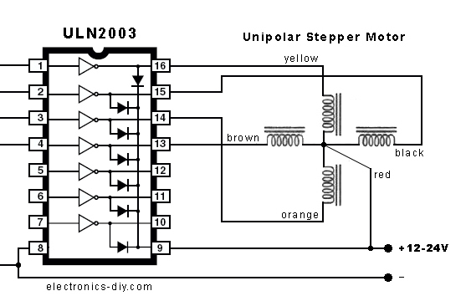

Fig. 6 – Ativação do motor com um CI (ULN2003)

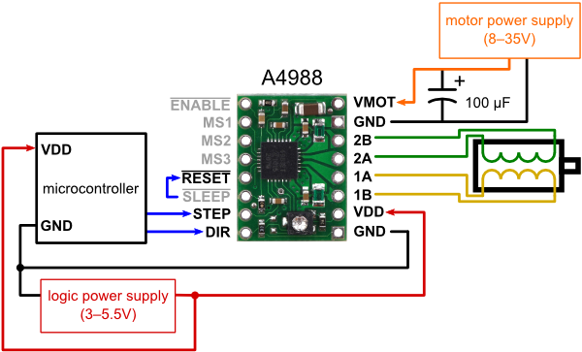

Fig. 7 – Ativação do motor com um Driver (A4988)

A velocidade e o sentido de movimento são determinados pela forma como cada solenoide é ativado (sua ordem e a velocidade entre cada ativação).

O número de passos de um motor é dado pelo número de alinhamentos possíveis entre o rotor e as bobinas, para elevar esse número usa-se um maior número de bobinas, maior número de polos no rotor (utilizando uma roda dentada).

### Passos completos e meio-passos

Quando somente uma bobina do motor de passo é energizada por vez, o rotor sofre um pequeno deslocamento. Esse deslocamento ocorre pelo simples fato de o rotor ser magneticamente ativo e a energização das bobinas cria um campo magnético intenso que atua no sentido de se alinhar com os dentes do rotor. Assim, polarizando de forma adequada as bobinas, podemos movimentar o rotor entre as bobinas (meio passo ou “half-step”) ou alinhadas com as mesmas (passo completo ou “full-step”).

Assim temos as seguintes sequencias de ativação:

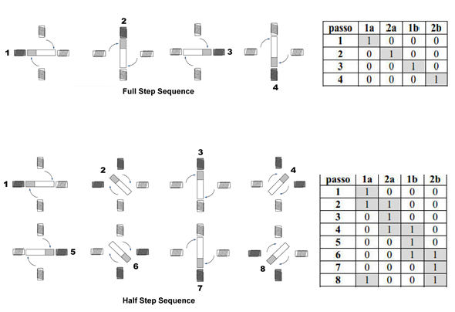

Fig. 8 – Sequencias de ativação motor de passo

## Aplicação: Simulador de elevador

Utilizando um motor de passo que como dito anteriormente possui alta precisão, decidimos simular de forma simples o funcionamento de um elevador, utilizamos para isso os seguintes componentes:

|  |  |  |
| --- | --- | --- |
| Componentes | Quantidade | Valor Unitário |
| Arduíno uno | 1 | R$ 20,90 |
| Motor de Passos | 1 | R$ 21,17 |
| CI ULN2803 | 1 | R$ 1,85 |
| Fonte | 1 | R$ 15,00 |
| Engrenagens | 1 | R$ 13,49(Pacote) |
| Cabo de rede 1 | 1 | R$ 5,00 |
| Folha MDF | 1 | R$ 30,00 |
| Cartolina | 1 | R$ 0,50 |
| Placa de Aço | 1 | R$ 9,45 |
| Parafuso 4,5X30 | 10 | R$ 0,20 |

E para montagem do sistema utilizamos as ferramentas:

* Ferro de Solda
* Serra de Mesa
* Furadeira
* Alicate Bico Fino
* Parafusadeira
* Tesoura
* Régua

Com a sequência de ativação do motor montamos o código para simular o elevador:

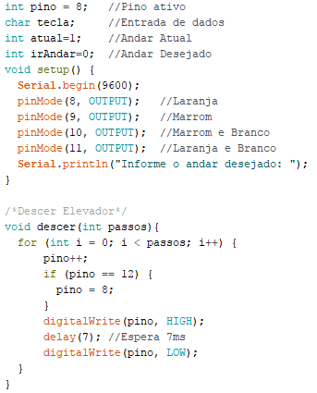

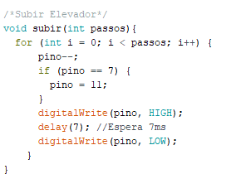

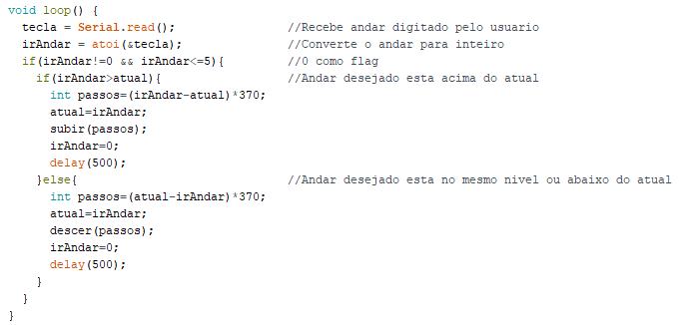

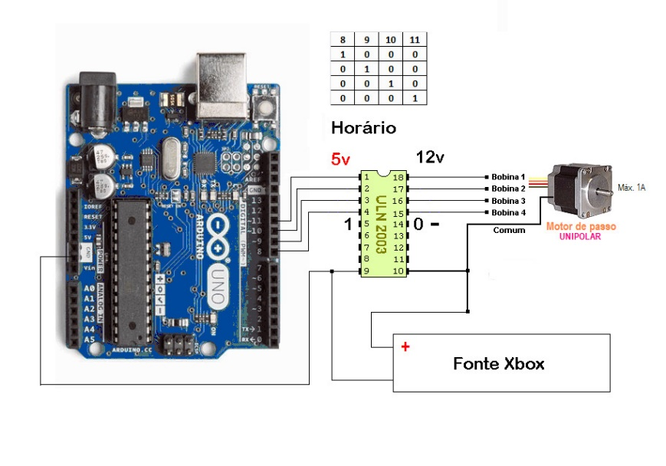

Fig. 9 – Esquema do sistema

O funcionamento do sistema é simples, o usuário informa o andar que deseja ir e o programa realiza o cálculo de quantos passos o motor deve realizar limitando até o 5º andar que é o máximo permitido pela nossa estrutura.

## Problemas e Soluções

1. Inicialmente não conseguimos ligar o motor de passos, pois o driver que tínhamos não era compatível com o motor.

Solução: Utilizamos o CI ULN2803 para comunicação com o Arduíno.

1. Após ligar o motor e fazer o código para ativar o motor, o mesmo ficava travado.

Solução: Aumentamos o delay (tempo de espera) entre cada ativação das bobinas.

## Melhorias

Implementação de um display mostrando o andar em que se encontra o elevador. Avisar quando o elevador estiver subindo ou descendo.

## Conclusão

Com a crescente utilização de motores de passos em diversos projetos industriais, se faz necessário um maior conhecimento de suas possibilidades e aplicações, bem como seus tipos, suas utilizações e sua forma de controle. Nosso trabalho exemplifica a utilização de um motor unipolar que pode facilmente ser compreendido e se utilizando de um arduíno e um CI de custo baixo, que é o uln2003, pode-se criar várias possibilidades dentre as quais escolhemos a simulação de um mini elevador.

## Referências

http://www.usinainfo.com.br/motores-de-passo-472

http://mecatronicananet.blogspot.com.br/2011/10/apostila-sobre-motor-de-passo.html

*http://www.feis.unesp.br/Home/departamentos/engenhariaeletrica/aula3-motor-de-passo-2013-1-13-03-2013-final.pdf*